Продолжение. Секция 2.
Сетка три на три. Иконки

Сейчас будем создавать второй фрагмент страницы – «О курсе».
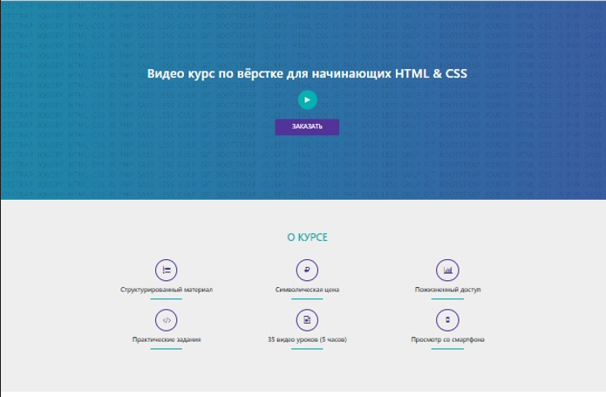
На рисунке обведен в красную рамку.
Здесь мы видим три столбца и различные иконки с текстовой информацией.
Продолжаем работать в нашем файле index.html.
На предыдущем занятии уже создали заголовочную часть страницы <header></header>.
Сейчас будем использовать тег <section class="about">.
Далее создаем bootstrap-структуру:
<section class="about">
<div class="container">
<div class="row">
<div class="col-12">

</div>
</div>
</div>
</section>

Внутри col-12 создаем заголовок <h2>О курсе</h2>. Присвоим этому заголовку классы bootstrap: text-center text-uppercase color1 mb-5:
<section class="about">
<div class="container">
<div class="row">
<div class="col-12">
<h2 class="text-center text-uppercase color1 mb-5">
О курсе
</h2>

</div>
</div>
</div>
</section>

Здесь mb – это сокращение для margin-bottom. Аналогичные скращения есть и для padding-ов.
Класс color1 позволяет задать цвет заголовка (см. рисунок).
Создадим этот класс сразу:
/*Цвет*/
.color1 {
color: var(--color1);
}

Создадим сразу еще и класс color2, чтобы использовать второй цвет там, где это необходимо:
.color2 {
color: var(--color2);
}

Создадим еще два класса для фона, чтобы иметь возможность сразу назначать цвета фона:
.bg1 {
background-color: var(--color1);
}
.bg2 {
background-color: var(--color2);
}
Теперь нам надо создать структуру для иконок, которые расположены в трех столбцах.
Внутри этого же контейнера (container) создаем вторую строку .row, внутри которой будем создавать колонки. Число колонок будет зависеть от ширины экрана:
<div class="row">
<div class="col-xl-4 col-md-6 col-sm-12"></div>
</div>
Здесь использованы классы колонок bootstrap для разных устройств, то есть для xl-устройств будем иметь три стобца, для md-устройств соответственно – 2, а для sm-устройств – 1 (см. параметры сетки в документации фреймворка по следующей ссылке:
https://getbootstrap.ru/docs/5.3/layout/grid/#параметры-сетки
Внутри колонки мы создадим нашу иконку. Для этого создаем
<div class="itd_circle">.
<div class="row">
<div class="col-xl-4 col-md-6 col-sm-12">
<div class="itd_circle"></div>
</div>
</div>
Далее у нас должна быть иконка внутри этого круга. Заходим в файл fontello.css. В этом файле внизу есть стили для иконок. По названиям можно догадаться о какой иконке идет речь. Первая иконка на рисунке изображает список, поэтому просмотрев названия, можно догадаться, что списку соответствует класс .icon-list-numbered.
Дописываем внутри круга код:
<i class="icon-list-numbered"></i>
Создаем здесь также подпись под иконкой (см. рисунок):
<h5 class="text-center">Структурированный материал</h5>
Создадим также <div> с классом line для создания линии под элементом:
<div class="row">
<div class="col-xl-4 col-md-6 col-sm-12">
<div class="itd_circle"><i class="icon-list-numbered"></i></div>
<h5 class="text-center">Структурированный материал</h5>
<div class="line"></div>
</div>
</div>
Внутри нет никакого содержания, но при помощи CSS мы создадим необходимые стили.
Далее этот фрагмент (колонку) копируем 9 раз, так как всего иконок 9.
Теперь в каждую колонку надо поместить правильный текст, как на рисунке, и соответствующую иконку.
Теперь займемся оформлением. В стилевом файле допишем комментарий /* О курсе*/. Напишем стили для этого раздела, их будет немного.
Зададим фон для этого раздела.
.about {
background-color: #eee;
}
Для иконок внутри этого класса задаем размер шрифта и цвет:
.about i {
font-size: 25px;
color: var(--color2);
}
Стиль для окружности, в которую помещена иконка:
.itd_circle {
width: 70px;
height: 70px;
margin:0 auto 15px;
border: 3px solid var(--color2);
border-radius: 50%;
display:flex;
justify-content: center;
align-items: center;
}

И стиль для линии:
.line {
width: 100px;
height: 3px;
background-color: var(--color1);
margin: 15px auto 30px;
}

Вопросы к разделу "О курсе" (About)
- Структура этого раздела. Какие структурные классы Bootstrap здесь используются?
- Что помещено в первую строку этого раздела? Какие классы присвоены. Каково их назначение?
- Содержание второй строки раздела. Как использована сетка bootstrap? Как ведут себя колонки на разных устройствах?
- Как получены окружности с иконками? Как они стилизованы? Как достигается выравнивание объектов по горизонтали и вертикали?
- Почему для <div class="circle"> установлено display: flex?

